***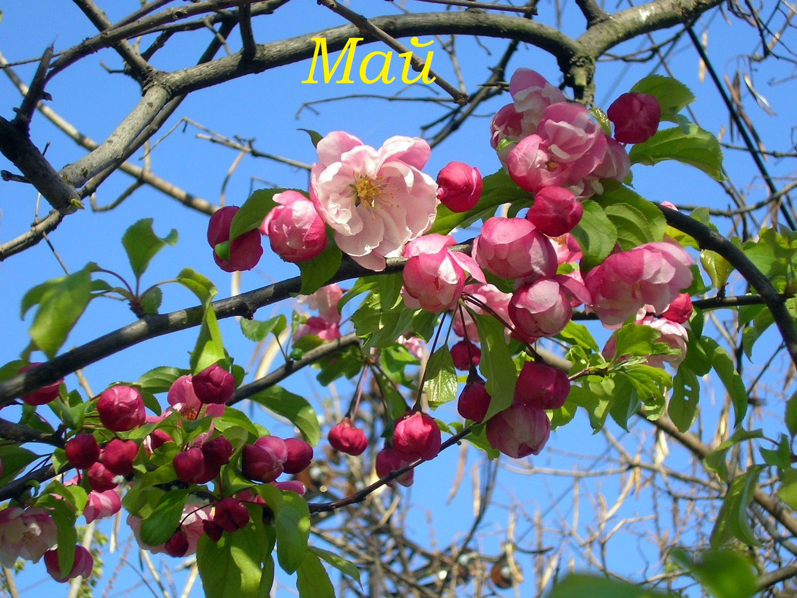***

**170 лет** со дня рождения польского писателя,

лауреата Нобелевской премии по литературе

**Генриха (Генрик) Иосифовича Сенкевича**

(1846-1916)

|  |  |
| --- | --- |
| E:\кзд\2016\портреты\1413616133.jpg | С детства будущий писатель впитал в себя идеи свободной, независимой Польши. Образование Сенкевич получил в Варшаве, куда его семья переехала, после того как вынуждена была продать свои имения. Здесь он окончил школу и поступил в Варшавский университет, где изучал историю и литературу, занимался журналистикой. Из-за нехватки средств Сенкевич не смог окончить университет, и в 1871 г. начал свою литературную деятельность. Его основной работой продолжала оставаться журналистика.  Сенкевич становится одним из ведущих журналистов страны, работает корреспондентом в Вене, США, где участвует в закончившихся неудачей попытках создать социалистическую колонию в Анахайме, близ Лос-Анджелеса. Годы, проведенные за границей, описаны Сенкевичем в книге «Письма из путешествия», имевшей в Польше грандиозный успех.  Вернувшись в Польшу, Сенкевич становится редактором одной из варшавских газет и начинает писать свою знаменитую историческую трилогию «Огнем и мечом», «Потоп», «Пан Володыевский». После трилогии Сенкевич пишет два романа из современной жизни — «Без догмата» и «Семья Поланецких».  В конце 90-х годов XIX е. Сенкевич начинает работу над двумя своими историческими романами: «Камо грядеши», роман о гонениях на христиан во времена императора Нерона, и «Крестоносцы», в котором описывается борьба Королевства Польского и Великого княжества Литовского с Тевтонским орденом.  В 1905 г. Сенкевичу была присуждена Нобелевская премия по литературе.  Умер он в Веве (Швейцария) 15 ноября 1916 г.; прах писателя был перенесен в Варшаву и захоронен в кафедральном соборе Св. Яна. |

**Литературное творчество**

**Генриха (Генрик) Иосифовича Сенкевича**

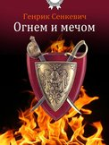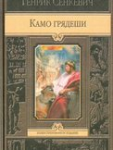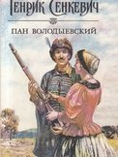

**110 лет** со дня рождения русской писательницы

**Веры Каземировны Кетлинской**

(1906-1976)

|  |  |
| --- | --- |
| Биография | **Вера Казимировна Кетлинская** – русская советская писательница и лауреат Сталинской премии за 1948 года, родилась 28 апреля (11 мая) 1906 года, в семье морского офицера-артиллериста, в городе Севастополь Российской империи. Её детские и юношеские годы пришлись на период событий Октябрьской Революции, когда отца, уже контр-адмирала к тому времени, убили неизвестные лица. Поэтому она с 13 лет вынуждена была зарабатывать на хлеб и одежду.  В годы Великой Отечественной войны**В. К. Кетлинская** оказывается в блокадном Ленинграде. К тому времени она уже занимала достаточно высокие посты в писательских структурах и работала в секретариате при Ленинградском отделении Союза Писателей СССР – то есть имела бронь и в числе первых могла покинуть северную столицу, но она не сделала этого. Оставшись с маленьким сыном на руках, она продолжала работать, писать и заботиться о своей семье. В 1942 году выходит замуж во второй раз за писателя и критика А. И. Зонина, которого вскоре репрессировали, но по состоянию здоровья освободили, а позже реабилитировали.   После победы, родила второго сына, заботилась о безнадежно больном муже и продолжала писать, параллельно занимая высокие должности в управленческих структурах Ленинграда. За неутомимую общественную деятельность и литературное творчество была неоднократно награждена государственными премиями и наградами, среди которых особое место занимают орден «Трудового Красного Знамени» и Сталинская премия. **Вера Казимировна Кетлинская** скончалась 23 апреля 1976 года. |

**Литературное творчество**

***Веры Каземировны Кетлинской***

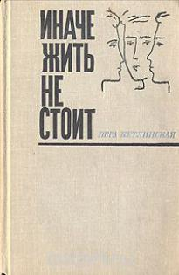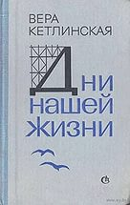

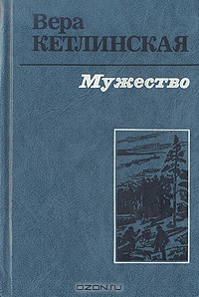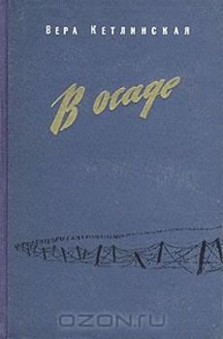

**130 лет** со дня рождения писателя

**Георгия Борисовича Адамова** (Гибс)

(1886-1945)

|  |  |
| --- | --- |
| E:\кзд\2016\портреты\i (4).jpg | Первый революционер-фантаст  Адамов (Гибс) Григорий Борисович  ﻿18 мая 1886  Он был не первым русским писателем-фантастом. Но зато единственным среди них революционером. Если, конечно, не считать Ленина, Троцкого и Сталина фантастами. Григорий Борисович Адамов (настоящая фамилия Гибс) родился 18 мая 1886 года в Херсоне. В 15 лет стал большевиком, выполнял доступные ему поручения. Три года сидел в тюрьме. После революции служил в наркомпроде, Госиздате. Писал статьи и постепенно перешел к художественной фантастике. Первая публикация в этом жанре «Рассказ Диего» (1934). Любимой темой Адамова стало освоение новых источников энергии. Это «Авария» и «Оазис Солнца». Наиболее глубоко тема была проработана в романе «Победители недр» (1937). Там советские исследователи на специальном подземоходе добираются чуть ли не до магмы, раскаленного вещества под земной корой и черпают энергию на благо человека, во имя человека и в интересах оборонной промышленности.  Самое известное произведение Григория Адамова роман «Тайна двух океанов» (1939) О суперсекретной советской подводной лодке «Пионер», на которую проникает шпион, которая спасает пионера Павлика, плывущего на льдине в Атлантическом океане, сражается с гигантским спрутом и т.д. Спустя 17 лет роман был экранизирован на «Грузия-фильме» с серьезными отличиями от романа. Григорий Адамов умер в 1945 году, а сын его Аркадий стал известным рписателем-детективщиком. |

**Литературное творчество**

**Георгия Борисовича Адамова** **(Гибс)**

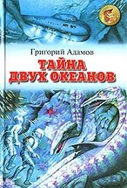**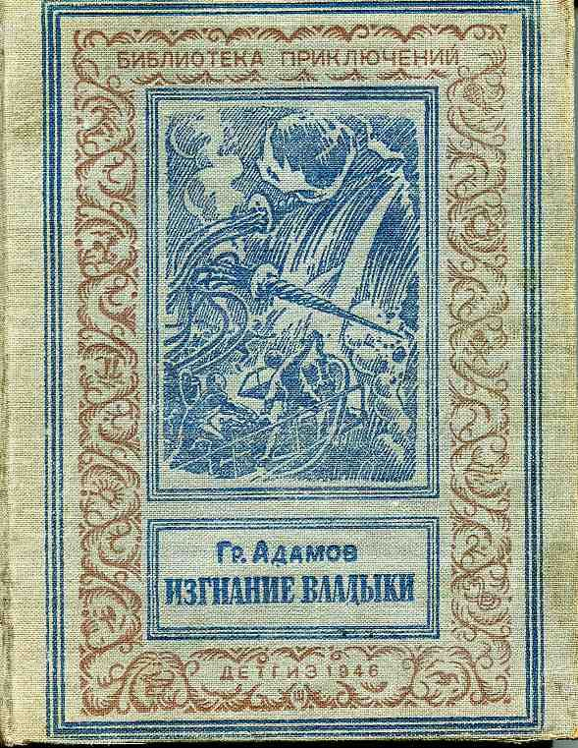**

**125 лет** со дня рождения писателя

**Льва Вениаминовича Никулина** (Лев Владимирович Ольконицкий)

(1891-1967)

|  |  |
| --- | --- |
| ***E:\кзд\2016\портреты\nikulin_lev.jpg*** | Псевдоним Льва Владимировича Ольконицкого. Др. псевдонимы: Н. Никулин; Анжелика Сафьянова.  Большая советская энциклопедия: Никулин Лев Вениаминович (псевдоним; настоящее имя и фамилия Лев Владимирович Ольконицкий) [8(20).5.1891, Житомир, - 9.3.1967, Москва], русский советский писатель. Член КПСС с 1940. Учился в Московском коммерческом институте (1911-17). Печатался с 1910. Первая книга - «Четырнадцать месяцев в Афганистане» (1923). Для творчества Н. 20-30-х гг. характерен интерес к жанру революционно-приключенческого и хроникального романа («Никаких случайностей», 1924; «Тайна сейфа», 1925; «Адъютанты господа бога», 1927). Широкую известность получил автобиографический роман «Время, пространство, движение» (т. 1-2, 1933). В дальнейшем ведущим жанром в творчестве Н. становится исторический роман: «России верные сыны» (1950; Государственная премия СССР, 1952) об освободительном походе русской армии в 1813-1814, «Московские зори» (кн. 1-2, 1954-57), «Мертвая зыбь» (1965) и др. Н. - автор книг о выдающихся деятелях литературы и искусства: «Люди русского искусства» (1947), «Федор Шаляпин» (1954), «Чехов. Бунин. Куприн» (1960), мемуаров «Люди и странствия. Воспоминания» (1962), путевых очерков. Некоторые произведения Н. переведены на иностранные языки. Награжден 2 орденами, а также медалями. |

**Литературное творчество**

**Льва Вениаминовича Никулина**

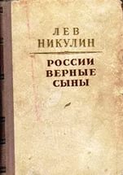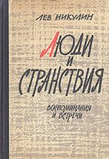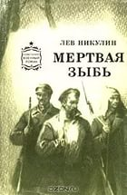

**130 лет** со дня рождения русского поэта

[**Владислава Фелициановича Ходасевича**](http://hodasevich.lit-info.ru/)

(1886-1939)

|  |  |
| --- | --- |
| ***G:\кзд\2016\портреты\ходосеевич.jpg*** | Ходасевич родился в семье художника-фотографа. Мать поэта, Софья Яковлевна, была дочерью известного еврейского литератора Я. А. Брафмана. Ходасевич рано почувствовал свое призвание, выбрав литературу главным занятием жизни. Уже в шесть лет сочинил свои первые стихи.  В 1917 году Ходасевич с восторгом принял Февральскую революцию и поначалу согласился сотрудничать с большевиками после Октябрьской революции. В 1920 году вышел третий сборник Ходасевича «Путём зерна» с одноименным заглавным стихотворением. Эта книга выдвинула Ходасевича в ряд наиболее значительных поэтов своего времени.  В 1922 вышел сборник стихов Ходасевича «Тяжёлая лира», ставший последним, изданным в России. 22 июня того же года Ходасевич вместе с поэтессой Ниной Берберовой покинул Россию и через Ригу попал в Берлин. За границей Ходасевич некоторое время сотрудничал с М. Горьким, который привлек его к совместному редактированию журнала «Беседа».  В 1925 году Ходасевич и Берберова переехали в Париж, где через два года Ходасевич выпускает цикл стихов «Европейская ночь». После этого поэт всё меньше и меньше писал стихи, уделяя больше внимания критике. Жил трудно, нуждается, много болел, но работал напряженно и плодотворно. Все чаще выступал как прозаик, литературовед и мемуарис («Державин. Биография» (1931), «О Пушкине» и «Некрополь. Воспоминания» (1939)).  В последние годы Ходасевич публиковал в газетах и журналах рецензии, статьи, очерки о выдающихся современниках - Горьком, Блоке, Белом и многих других. Переводил поэзию и прозу польских, французских, армянских и др. писателей.  Умер Владислав Ходасевич в Париже 14 июня 1939 |

**Литературное творчество**

[**Владислава Фелициановича Ходасевича**](http://hodasevich.lit-info.ru/)

***